
Женская (гендерная) фракция РОДП «ЯБЛОКО»

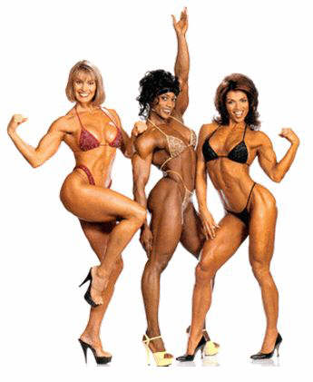

Ждем ваших замечаний и предложений по адресу http://www.yabloko.ru/Faction/Womens/index.html, yabloko-gender@yandex.ru
Выпуск № 4
Май 2009

Оглавление

После съезда………………………………………………………………..…...… - 3 -
Заседания Совета по консолидации женского движения России 30 апреля и 3 июня
Брошюра «Второй Всероссийский женский съезд»………………………………....- 4 -
Участие женщин в социально-политической и общественной жизни. Доклад депутата Городской Дума г.Усть–Илимска Г.В. Березовской (Иркутская область) на 2-ой секции Второго Всероссийского женского съезда……… …………………… – 5 -

Новости фракции……………………………………………………………..… – 12 -
Фильм «Демократия и аборты»…………………………………………………………..

Общественно-политическая ситуация в России………………………. – 13 -
Дамский труд уже не в моде………………………………………………………………
Круглый стол к 30-летию Конвенции ООН о ликвидации всех форм дискриминации в отношении женщин………………………………………………………………....- 15 -

Международный опыт……………………………………………………….….- 16 -
В Кувейте женщины впервые стали депутатами парламента………………………..
Женщины в Чехии: Политический подъем после Первой мировой войны……... – 17 -
Чистая победа каратистки Грибаускайте: Литва получила первую женщину-президента………………………………………………………………………..…. – 19 -

Персоналии…………………………………………………………………….…. - 21 -
Даля Грибаускайте – президент Литвы………………………………………………….

ПОСЛЕ СЪЕЗДА

Мы продолжаем публикацию материалов по итогам Второго Всероссийского Женского съезда

Заседания Совета по консолидации женского движения России 30 апреля и 3 июня

30 апреля прошло очередное заседание Совета по консолидации женского движения России, которое вела сопредседатель Совета, председатель гендерной фракции РОДП «ЯБЛОКО» Галина Михалева.
Среди важнейших решений Совета – утверждение скоординированного плана работы женских движений и организаций и принципы выдвижения представительниц женского движения в Общественную палату РФ.
Важнейшими мероприятиями, которые будет организовывать и проводить Совет в 2009 году, будут:
1. Конференция, посвященная тридцатилетию принятия Генеральной ассамблеей ООН Конвенции о ликвидации всех форм дискриминации в отношении женщин.
2. Серия акций, посвященных 65-летию Победы, в 13-ти городах-героях.
Были определены критерии выдвижения представительниц женского движения в Общественную палату РФ: готовность отстаивать принципы гендерного равенства и представлять интересы Совета; опыт руководства эффективной общественной организацией; желание и готовность работать.
Участницы Совета обсудили алгоритмы взаимопомощи в проведении ближайших мероприятий по гендерной тематике

Еще одно заседание Совета по консолидации женского движения России прошло в Москве 3 июня. Среди принятых решений – концепция сайта Совета, соглашение о сотрудничестве с Ассоциацией местных и городских газет России, участие в конференции в Дагестане «С традицией – в современность» о роли женщин в республиках Кавказа. Принято решение о поддержке ряда кандидатур в Общественную палату.
В ходе заседания была представлена брошюра о Втором Всероссийском женском съезде, прошедшем в конце ноября 2008 года, которую получат все участницы съезда.
Была создана рабочая группа по взаимодействию со СМИ, в состав которой вошла сопредседатель Совета, председатель Гендерной фракции РОДП «ЯБЛОКО», Галина Михалева.

Брошюра «Второй Всероссийский женский съезд»
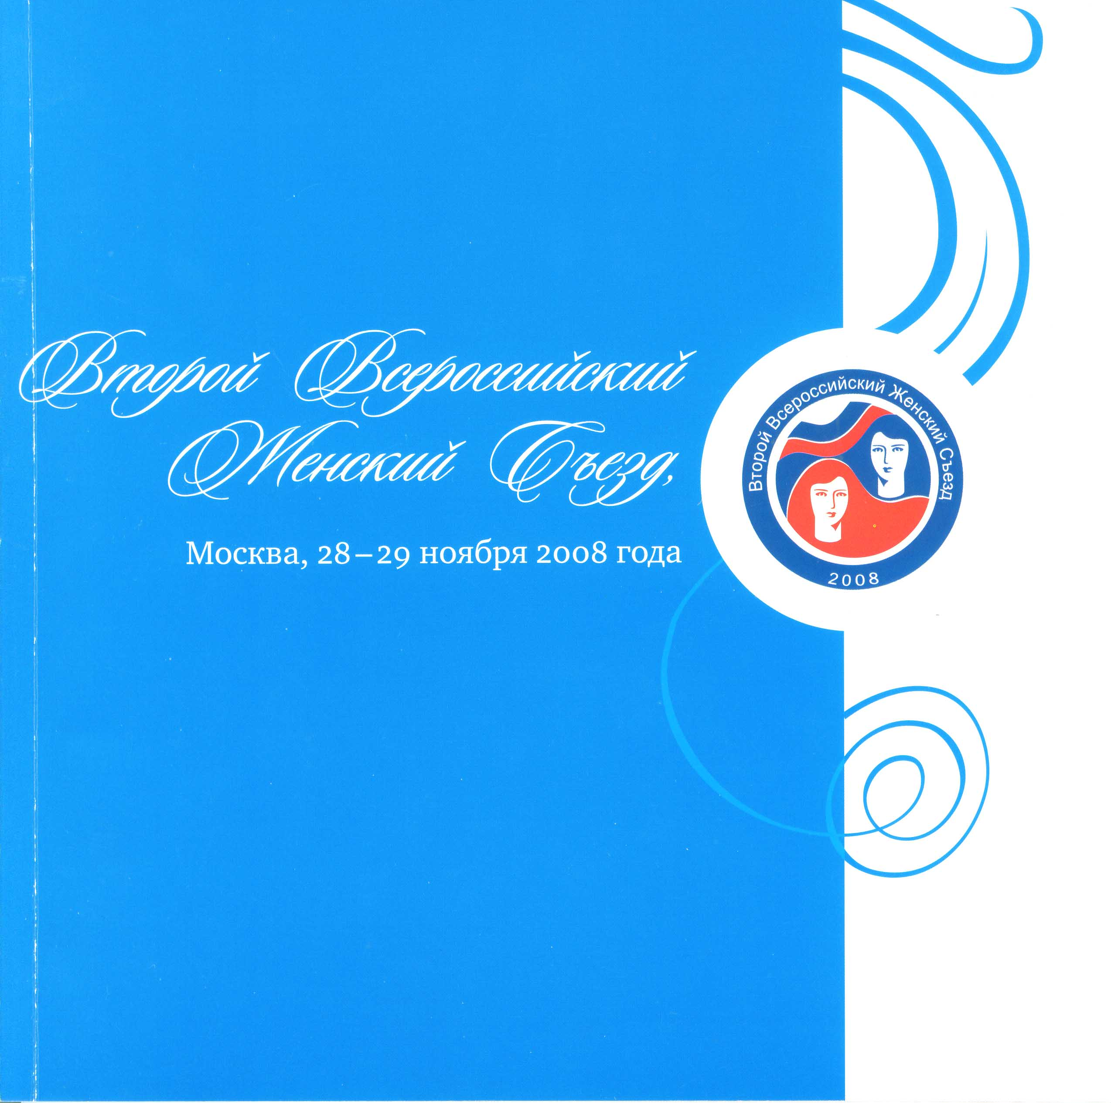

28-29 ноября 2008 года в Москве проходил Второй Всероссийский женский съезд.
По его материалам издана красочная брошюра.
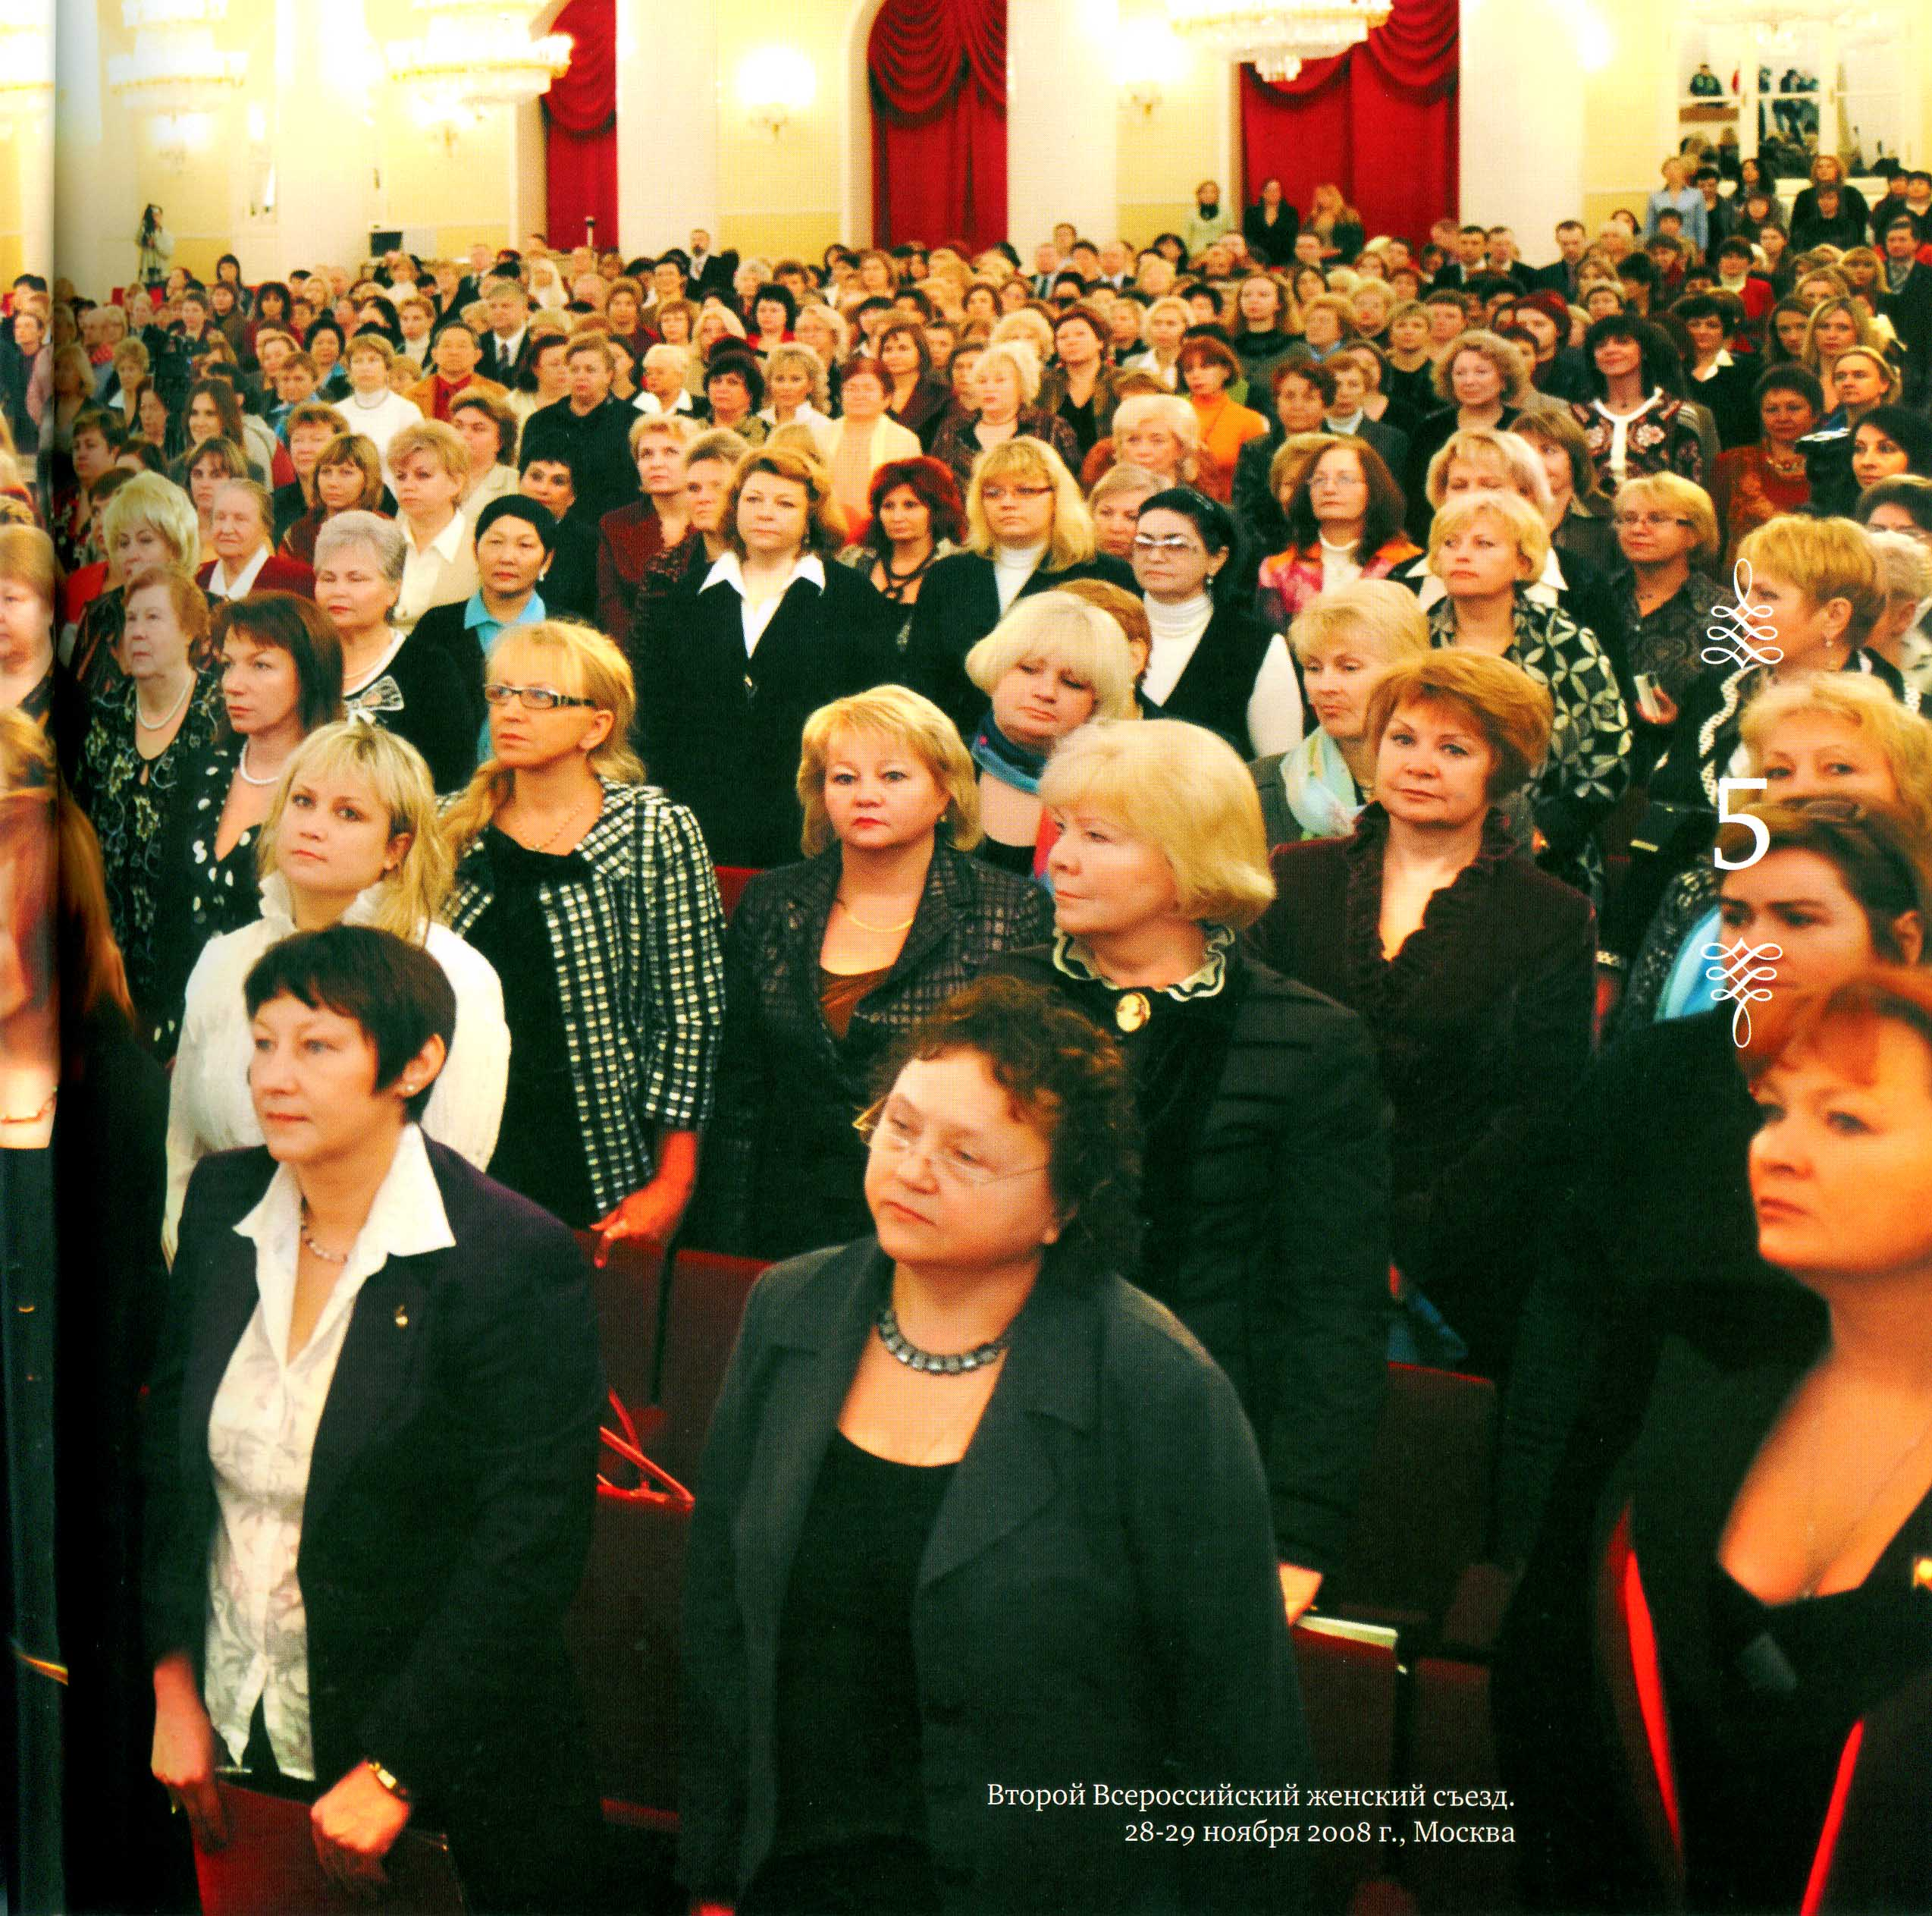
В брошюре опубликованы доклады и выступления руководителей секций: Ольги Ворониной (секция «О Национальном механизме обеспечения равных прав и возможностей женщин и мужчин»), Галины Михалевой (секция «Женщины и власть»), Натальи Ивановой (секция «Социально-экономическое развитие страны: образ будущей России глазами женщин»), Марины Ракша (секция «Личность–семья–общество: социальные технологии инвестирования в человеческий потенциал»), выступление Председателя Оргкомитета Съезда Натальи Дмитриевой.
В брошюре можно ознакомиться с составом Координационно-исполнительного комитета Совета по консолидации женского движения России, в который вошли 28 представительниц ведущих общественных организаций. Брошюра оформлена красивыми фотографиями и имеет небольшую познавательную историческую справку о Первом Всероссийском женском съезде.
Кроме того, в нее вошли резолюции секций и круглых столов, принятых в рамках Съезда, а также итоговая резолюция Съезда.

Готовится к выходу в свет сборник с основными докладами 2-ой секции прошедшего Женского съезда. Мы начинаем публикацию докладов, которые не вошли в сборник.

Участие женщин в социально-политической и общественной жизни

Доклад депутата Городской Дума г.Усть–Илимска Г.В. Березовской (Иркутская область) на 2-ой секции Второго Всероссийского женского съезда

Процессы перераспределения полномочий между мужчиной и женщиной затронули не только сферу производства, семью, но и сферу политики и власти. Последние перестали быть исключительно «мужским занятием», и женщина обеспечила себе доступ к институтам власти и право на активную политику. Произошли эти перемены благодаря феминистским движениям, особенно в европейском и американском регионах мира, а также в результате общедемократических перемен, инициаторами которых были широкие гражданские массы.
Как известно, женщины России получили избирательные права при Временном Правительстве в 1917 году. Россия была пятой по счету страной мира, закрепившей право голоса для женщин в статье 1 «Положения о выборах в Учредительное собрание Временного Правительства» от 11 сентября 1917. Таким образом, российские женщины обрели право голоса всего на 12 лет позже мужчин, которым это право было предоставлено императорским Положением о выборах в Государственную Думу 1905 года.
Советский Союз одним из первых ратифицировал основные международные документы в области защиты прав человека – женщины. Такое широкое участие в международных соглашениях объяснялось «решенностью женского вопроса в СССР». Более того, решили его не женщины как социальная группа, не женское движение как политическая сила, а государство как выразитель интересов социалистического общества.
Принцип равных прав и равных возможностей, наличие избирательных прав женщин закреплены в статье 19 Конституции России. Однако законодательное наличие прав автоматически не гарантирует осуществления их на деле, как не гарантирует и их легитимизации в общественном сознании.
К.Чинкин в статье «Права женщин и права человека в международном праве» отмечает, что, «несмотря на появление документов, гарантирующих равноправие женщин…,права женщин остаются вне основной международной защиты… В реальной жизни правами женщин пренебрегают, и зачастую очень грубо… Все эти нарушения происходят ежедневно и повсеместно. Они не являются чем-то исключительным. Это просто вопрос взаимоотношения полов. Они не получили широкого осуждения и зачастую даже не воспринимаются как нарушения международного права, прав человека».
Разговор об угнетении женщин и их дискриминации в современном обществе большинству образованных людей кажется абсурдным: столь большое количество правовых документов и международных соглашений посвящены защите прав женщин. Только основные из них: Конвенция о гражданстве замужней женщины, Конвенция о политических правах женщины, Конвенция о ликвидации всех форм дискриминации в отношении женщин (1979 г.), Конвенция об участии женщин в содействии международному миру и сотрудничеству (1982 г.), Декларация об искоренении насилия в отношении женщин (1993 г.) и др. Кроме того, правовые нормы, касающиеся прав женщин и девочек, содержатся во всех международных документах, начиная с Всеобщей декларации прав человека (1948 г.). С целью содействия дальнейшему прогрессу в области защиты прав человека – женщины, ООН организовала несколько всемирных конференций: в Мехико, 1975 г. (эта конференция стала главным событием Международного года Женщины), в Копенгагене, 1980 г. (конференция была проведена в рамках провозглашенного ООН Десятилетия женщины: равенство, развитие и мир, 1976-1985 гг.) и в Найроби, Кения, 1985 г. (Всемирная конференция по положению женщин). В Найроби были приняты Стратегии по улучшению положения женщин к 2000 г., которые направлены на достижение подлинного равноправия женщин во всех сферах жизни и на ликвидацию всех форм и проявлений дискриминации против них.
Четвертая Всемирная конференция по положению женщин (Пекин, 1995г.) подтвердила значимость действий с целью улучшения положения женщин, повышения их социального статуса, в том числе и тех действий, которые направлены на полноценное вовлечение женщин в процесс развития; улучшение их положения в обществе; расширение доступа к принятию решений.
Нарушение прав женщин в области управления государством связаны и с историческими традициями политической культуры, сформировавшимися в деятельности политических институтов и в сознании людей. В национальной традиции укоренилась мысль о целесообразности «крепкой властной руки», что не соответствует представлениям россиян о кандидате–женщине на роль сильного политика. Продолжает сохраняться и даже возрождаться консервативно–патриархатный стереотип отношения к женщине, существующий в массовом сознании, который с трудом приемлет ее способность к политическому лидерству, к самостоятельному принятию государственных решений. Часть ученых, политиков, граждан, считающих главной функцией женщины рождение и воспитание детей, работу на дому, отрицательно относятся к ее приходу в сферу управления и политики.
Представления о несостоятельности женщины–политика расходятся с фактами, известными во Всемирной истории. Новейшие археологические и исторические исследования показывают, что древние цивилизации, где управление осуществлялось женщинами (в частности, крито-минойская), знали практически все фундаментальные культурные открытия, а их институты управления были более демократичными. Для женского управления было характерно развитие эгалитаризма, милосердия, образования, культуры, экономики, дипломатии, законодательства. Власть же женщин в патриархатных культурах была властью матери, заботы и ответственности, охватывающей все общество.
История участия женщин в высших органах после революционных потрясений 1917 года бедна событиями. Графиня Софья Панина возглавляла вопросы социального призрения во Временном правительстве недолгое время с февраля 1917 г. В первом советском правительстве в числе 67 занимавших различные посты народных комиссаров, как известно, была одна женщина - Александра Коллонтай. Всего полгода (с ноября 1917 по март 1918 г.) она возглавляла Народный комиссариат государственного призрения. С 1922 по 1991 гг. всего лишь двум женщинам было доверено управлять наркоматом рыбной промышленности и министерством культуры – Полине Жемчужиной (январь – ноябрь 1939 г.) и Екатерине Фурцевой (май 1960 – октябрь 1974 г.).
Таким образом, получается, что среди всего числа советских министров женщины составляли 0,5%. При этом даже в Политбюро и других органах ЦК КПСС женщины появлялись чаще – их было в общей сложности 3% за время существования этих органов.
Участие женщин во всех звеньях управления Россией — от властных институтов до экономики и других сфер общественной жизни — проблема первостепенной важности. Но это лишь поверхность политического айсберга. Его подводная часть — вовлеченность женщин в политическую жизнь в различных ее формах и проявлениях, их политическое поведение. Включенность в политическую жизнь — категория подвижная, зависящая от подъемов и спадов в экономике и политике, от стабильности или дестабилизации в обществе, от действий властных институтов.
Анализ электорального поведения в развитых странах показывает, что чем выше уровень демократического и социально–экономического развития страны, тем больше масштабы вовлеченности женщин в избирательный процесс как в статусе избирателя, так и избранника. Главная отличительная черта российского женского электората состоит в его перевесе над мужским: такова специфика поло–возрастной структуры населения Российской Федерации. В этой ситуации роль женского электората огромна как в количественном, так и в качественном плане. Порою результаты выборов во многом зависят от голосов женщин. Поэтому изучение специфики поведения женского электората необходимо не только для того, чтобы показать роль женщин в современном обществе и уровень демократических перемен, но и для сугубо утилитарных целей – достижения побед в избирательных кампаниях как на местном уровне, так и в масштабе государства (Президентских и Думских выборах).
Несмотря на это, активное участие женщин в избирательных кампаниях наблюдается не только в целом по России, но и в Иркутской области. В частности, в области на каждые 100 женщин приходится 88 мужчин (включая заключённых, алкоголиков и наркоманов), к великому сожалению, гендерная асимметрия электорального поведения населения остается недостаточно изученной в специальных региональных исследованиях.
Любопытны оценки и настроения самого женского электората. На словах женщины борются больше всего против их политической дискриминации, многие чувствуют себя отстраненными от политической жизни. На деле – другая картина, и это подтверждает сравнение итогов оценки общественного мнения и реального голосования. По данным мартовского (1999 г.) мониторинга ВЦИОМ, на вопрос о том, кто должен быть следующим Президентом России – мужчина или женщина, признали право занимать этот пост за женщиной 19,4% женщин и 14,3% мужчин, а за мужчиной – 53,1% женщин и 56,6% мужчин.
Следует обратить внимание, что при реальном голосовании на выборах Президента России (март 2000 г.) единственная зарегистрированная женщина-кандидат на этот пост получила только 758 966 голосов, или всего лишь 1,01% избирателей, включенных в списки для голосования.
Однако участие женщин в принятии решений на региональном уровне все еще невелико. Особенно мало женщин в органах государственного управления на руководящих должностях. В Законодательном собрании Иркутской области третьего созыва из 45 депутатов была избрана только одна женщина, в 2004 году, в рамках четвёртого созыва их стало 4 (9%), а в 2008году избрано 12 женщин (24%). В ходе муниципальной реформы количество женщин в органах местного самоуправления возросло, их доля на выборных должностях исполнительной и представительной власти составила 63%. При этом женщины наиболее широко представлены в 355 городских и сельских муниципальных поселениях (74%) с серьезными бюджетными проблемами, где работа в выборных органах представительной власти не предполагает оплаты. Среди депутатов 36 муниципальных районов и городских округов доля женщин намного ниже (26%). Из 36 мэров муниципальных районов и городских округов только 2 женщины (5%), из 355 глав администраций городских и сельских поселений —127 женщин (35%).
Ключевой вопрос гендерно чувствительной политики — вопрос о доступе женщин к ресурсам, в первую очередь, властным. Гендерно ориентированные показатели развития человеческого потенциала, в частности показатель расширения возможностей женщин (ПРВЖ), учитывают три класса переменных: 1) способность распоряжаться экономическими ресурсами, основанная на трудовом доходе; 2) доступ к возможностям в области производства и участие в принятии решений в области экономики — эта переменная представляет собой долю рабочих мест, относящихся по классификации к категории профессиональных и технических, а также административных и управленческих; 3) доступ к возможностям в области политики и участие в принятии политических решений – переменная, определяющая долю мест женщин в парламенте.
Гендерная стратегия России, разработка которой началась в 2002 г. как продолжение деятельности России по реализации Пекинской платформы, вопрос о власти молчаливо обходила. Государство было готово заниматься проблемой занятости, образования досуга, культуры, но не вопросом вхождения женщин во власть.
Причины этого надо искать в области субъективных предпосылок гендерной политики. В нашей стране существует противоречие между целями политики гендерного развития и гендерного мейнстриминга и гендерными представлениями тех, кто ее должен разрабатывать и реализовывать. Господство в общественном сознании традиционно патриархатных представлений и эссенциалистский подход к гендерным ролям делают для многих эту политику надуманной, если не сказать бессмысленной, вызывают раздражение и обвинения в «заговоре против семьи».
Западный феминистский и гендерный анализ, в отличие от иных методологических подходов, сводящих проблему к вопросу разной биологической и политической природы мужчин и женщин, «природного нежелания женщин заниматься политикой», и пр., выделяет несколько структурных факторов, затрудняющих для женщин действительно равноправное участие в политическом процессе.
Во-первых, характер женской социализации, формирующий с детства установку на низкий ранг политики в шкале ценностей.
Во-вторых, представление о том, что жизненный круг женщин среднего класса должен ограничиваться преимущественно такими обязанностями как содержание дома, воспитание детей, ответственность по уходу за престарелыми и больными членами семьи, вследствие чего фактор «наличия семьи» для мужчины становится условием политической карьеры, а для женщин – препятствием.
В-третьих, низкий процент женщин в профессиях (фактически доступных высшему классу), из которых, в основном или исключительно, рекрутируются политики.
В-четвертых, отрицательная роль СМИ по отношению к женщинам-кандидатам во время избирательных кампаний.
В-пятых, сложившаяся практика политических партий выдвигать кандидатами на выборах преимущественно мужчин.
В-шестых, влияние типа избирательной системы, причем чаще всего считается, что именно пропорциональная избирательная система создает более благоприятные условия для выдвижения и избрания женщин.
При переходе на эмпирический уровень, в объяснении причин низкой представленности женщин в законодательной и исполнительной власти современной России в целом следует диверсифицировать факторы по всем подсистемам политического процесса. (При том, что какая-то часть факторов ситуативна, и может играть разную роль как в ходе отдельных выборов, так и для конкретной кандидатуры женщины-политика). Для нас абсолютно очевидно, что российский «гендерный список» факторов включает в себя: распространенность фактов дискриминации в связи с признаком пола; существующие ориентации государственной политики в вопросе эгалитарности, в том числе – и относительно вопросов гендерного равенства; отношение федеральной власти (Администрации Президента, Правительства, Совета Федерации, ЦИКа), региональных властей и ведущих финансово-промышленных групп к политическому участию женщин и гендерной повестке дня в целом; степень готовности политических партий к включению женщин в избирательные списки и выдвижению их в одномандатных округах, к включению гендерных проблем в программы партий и созданию «женских» партийных секций; наличие/отсутствие поддержки кандидатов-женщин женскими группами, продвижение ими гендерных повесток дня, политическая активность женского движения и женских групп в ходе выборов; наличие/отсутствие гендерных различий «эмансипационного типа» в политических предпочтениях избирателей и готовность избирателей оказывать поддержку женщинам (наличие в сознании избирателей гендерной повестки дня, знакомство с деятельностью женских организаций и пр.); гендерные характеристики СМИ в освещении избирательных кампаний женщин и мужчин; способность женщин-политиков находить поддержку в разных ресурсных средах, процесс их социализации и профессиональной подготовки (гендерная сегрегация профессионального высшего образования); специфика их карьерного продвижения в профессиональные сферы, из которых рекрутируются политики (гендерные характеристики профессиональной вертикальной мобильности); наличие такого типа семьи, который позволяет сочетать профессиональную политическую карьеру не только мужьям и отцам, но и женам и матерям.
Некоторые исследователи считают, что представляя абсолютное меньшинство во власти, женщины вынуждены играть по мужским правилам. В результате они, незаметно для себя, но очень быстро утрачивают самое главное богатство – очарование, женственность, мягкость, приобретают некоторые черты «сильных мира сего», а теряют от этого все.
Таким образом, проведенный анализ позволяет обозначить три тенденции.
Первая. Традиционная гендерная асимметрия государственных должностей сохраняет приоритет мужчин. Наблюдается серьезный гендерный дисбаланс в пользу мужчин в аппаратах исполнительной и законодательной ветвей власти федерального уровня.
Вторая. В России отсутствуют социальные силы, заинтересованные в серьезном и прочном расширении равенства возможностей для участия женщин в принятии государственных решений.
Третья. Исторический опыт самоутверждения российских женщин в обществе и вовлечения ее в сферу государственного управления позволяет делать оптимистические прогнозы. Есть основания утверждать, что продвижение женщин на руководящие должности – это не только путь удовлетворения индивидуальных (личных) стремлений к самореализации и повышения социального статуса. Это, по сути, императив глобализирующегося общества. В демократическом обществе существует диалог государства и гражданского общества, именно общественные организации, в первую очередь политические, артикулируют перед государством особые интересы тех или иных групп граждан и обосновывают необходимость их защиты на государственном уровне. В Иркутской области с 2002 г. реализуются региональные планы действий по улучшению положения женщин и повышению их роли в обществе. К разработке последнего плана (на 2006-2010 гг.) наряду с государственными структурами были привлечены и общественные организации. Эти планы в основном нацелены на содействие выполнению женщинами материнских и семейных обязанностей, хотя в новом плане появились гендерные стратегии, сформированные женскими и другими некоммерческими организациями: борьба с насилием и дискриминацией; профилактика злоупотреблений наркотиками и алкоголем; превентивные меры по охране здоровья; продвижение гендерных стандартов через систему образования и просвещения. В партнерстве с властями в разработке Программы социально-экономического развития Иркутской области на 2006-2010 гг. и до 2020 г. принимали участие более 120 общественных организаций, в том числе – женских.
По инициативе Байкальского регионального союза женщин «Ангара» и Коалиции женских организаций с 1996 г. в Иркутске проходят международные форумы «Женщины за выживание планеты». В последнем форуме приняло участие более 2550 человек. На базе Союза «Ангара» в 2000 г. был создан Региональный центр управления для женщин Программы развития ООН. При участии представителей государственных и неправительственных организаций была разработана Программа гендерного развития Сибирского федерального округа. В ней предложена стратегия реализации гендерной составляющей Целей развития тысячелетия, обобщен опыт выполнения международных, федеральных и региональных стратегий и действий в направлении изменения положения женщины, повышения её социального статуса и гендерного развития по всем компонентам Пекинской платформы. К сожалению, данная программа не стала базовой при формировании программ социально-экономического развития Иркутской области.
В области работает сеть кризисных центров, созданных на базе женских организаций. В областную программу «Улучшение положения женщин» на 2006-2010 гг. включены мероприятия по борьбе с насилием, направленные на укрепление и развитие сети кризисных центров, проводятся информационные компании, специализированные тренинги с медицинскими работниками, правоохранительными органами. Действует программа «Предотвращение работорговли», в которую вовлечены женские организации. Проводятся специальные уроки в школах, тренинги и семинары по трудоустройству молодых девушек, работает «горячая линия» и специальная программа «Безопасный дом». Женские организации создали движение «Матери против наркотиков».
Большое значение придается образовательным программам, ориентированным на увеличение потенциала женских и некоммерческих организаций, развитие социальных инициатив местных сообществ. По инициативе Объединенного совета НКО и Администрации Иркутской области в 2000 г. начался конкурс грантов «Губернское собрание общественности». Конкурс проводится ежегодно. Среди номинаций конкурса было выделено специализированное направление «Гендер и общество». За эти годы поддержано более 30 проектов, деятельность которых направлена на гендерное развитие региона и повышение роли женщины в обществе («Информационная компания по противодействию торговле женщинами», «Школа лидерства для девочек» и пр.).
Издается книжная серия «Инициативы женщин Байкальского региона» с технологиями решения социальных проблем.
6 – 7 сентября 2008 года в г. Иркутске в рамках Байкальского экономического Форума состоялся Байкальский гражданский Форум, на котором присутствовали представители от 1323 НКО и более 2000 общественных объединений. Общественная палата Иркутской области организовала работу по направлению: «Приоритеты развития Сибири и Дальнего Востока: женский взгляд».
Всесторонне обсудив актуальные проблемы реализации принципа равных возможностей мужчин и женщин, а также вопросы профессиональной самореализации женщин – как основы эффективной экономики региона и страны, положение женщин в семье, здоровье женщин, участники круглого стола констатировали, что женское движение в России находится на новом этапе своего развития. Участники Форума отметили, что подход, при котором «женские вопросы» относятся исключительно к социальной сфере, и в рамках которого женщину рассматривают не как субъект деятельности, а как объект, на который эта деятельность направлена (мать, многодетная, одиночка и т.п.) – безнадёжно устарел. Современная российская женщина – полномочный и ответственный субъект социальных перемен. «Мы убеждены: женский взгляд на проблемы региона и страны необходимо учитывать как экспертное мнение при подготовке нормативных актов и долгосрочных программ социального, экономического, культурного развития. В этом и есть задача нового этапа женского движения».
Как международный, так и небольшой отечественный опыт указывают на то, что политика нуждается в женском видении, в женском подходе, а женщины нуждаются в выражении своих интересов в политике.
Для решения этой задачи необходимы эффективные средства:
– формирование адекватной политической воли;
– формирование соответствующей организации процесса принятия решений, как на политическом, так и на административном уровнях, совершенствование национального механизма по продвижению женщин; развитие и укрепление женского движения и женских НПО;
– проведение институциональных реформ, связанных с процессом отбора
руководящих кадров, подготовки программ обучения и процедур занятия
важных постов;
– изменение партийной политики в отношении формирования партийных
списков и отбора кандидатов во время выборов; разработка женской
платформы и ее включение в партийные программы;
– создание новой информационной среды по вопросам статуса женщин и
гендерных отношений, создание позитивного образа женщины-руководителя в средствах массовой информации;
– организация курсов и школ лидерства для женщин, повышения квалификации женщин-руководителей;
– проведение гендерных исследований по количественному и качественному
представительству женщин;
– проведение женскими организациями кампаний в поддержку прогрессивных кандидаток; создание фондов для их поддержки на выборах;
– отказ лидеров разного уровня от политики «мужского шовинизма»;
– распространение культуры политической корректности.
Задача женского движения – поддержать и развивать видение политики и реформ, стиля лидерства «по женскому типу». А применять и развивать их могут и мужчины, и женщины.

Новости фракции

Фильм «Демократия и аборты»

28 апреля в центральном офисе Партии «ЯБЛОКО» Гендерная фракция и ЖЖ-сообщество feministki организовали презентацию документального фильма «Демократия и аборты» с участием режиссера - Сары Диль (Германия)

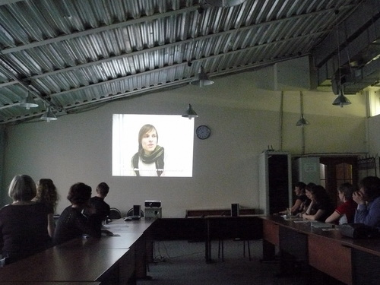

Документальный фильм рассматривает и сопоставляет изменения, произошедшие в Польше и Южной Африке в сфере репродуктивных прав женщин, связанные с изменениями в законодательстве этих стран. (В 90-е годы в Польше после падения коммунизма аборты были запрещены; в ЮАР после падения апартеида, наоборот, разрешены).
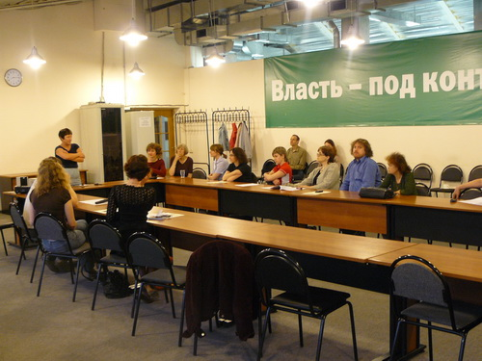

Фильм демонстрировался на английском языке с синхронным переводом члена гендерной фракции Ольги Власовой. Последующее обсуждение вела председатель Гендерной фракции Галина Михалева.

В дискуссии высказывались противоположные точки зрения: от необходимости запрета абортов, которые рассматривается верующими как убийство не рожденных детей, до приоритетности права женщины-матери на свободу выбора. Подчеркивалось, что государства, даже декларирующие приверженность демократическим принципам, предпочитают самоустраняться в этом вопросе, возлагая всю ответственность, включая груз осуждения общества вне зависимости от жизненной ситуации – возможности содержать и воспитывать ребенка, на женщину. В худшем же случае, государство, рассматривая женщину как объект своей, по сути репрессивной политики, пытается решить демографические проблемы, что приводит к росту нелегальных абортов и ущербу для здоровья, что касается ежегодно более 700.000 женщин в мире.

Общественно-политическая ситуация в России

Дамский труд уже не в моде

По работающим женщинам кризис ударил больнее всего


Женские правозащитные организации бьют тревогу. Сохранить за собой рабочее место и нормальный заработок женщине в кризис стало гораздо сложнее. При этом число безработных представительниц прекрасного пола резко возросло.
Положение работающих женщин в России всегда было менее выгодным, чем у мужчин. Заработная плата у них традиционно ниже. Даже в «стабильном» начале двухтысячных заработная плата женщины в среднем по стране составляла всего 63% от мужской независимо от уровня образованности. Сегодня российские женщины, закончившие аспирантуру, получают меньше мужчин со школьным аттестатом. Кроме того, женщины традиционно работают в не самых богатых отраслях: здравоохранении, образовании, культуре.
Кризис показал, что под сокращение штата в большинстве компаний попал именно прекрасный пол. Объясняется это в первую очередь изначально сложившимся распределением мужчин и женщин по отделам организаций.
«В большинстве компаний отделы можно поделить на добывающие, то есть непосредственно приносящие прибыль, и обслуживающие, - рассказала управляющий партнер Департамента «Финанс» кадрового центра «ЮНИТИ» Юлия Винча. - В добывающих на 10 сотрудников, как правило, приходится 7 мужчин. Сокращение касается в основном обслуживающих отделов - например, бухгалтерии или секретариата, где картина соотношения полов прямо противоположная».
Многие женщины, решившие стать сами себе начальниками, в хорошие времена ушли в малый бизнес. Однако по этой сфере кризис тоже ударил очень больно. Например, в г. Нефтекамске (Башкирия) за последний месяц администрация города отобрала помещения у пошивочной мастерской, ателье по изготовлению головных уборов и мебельного салона. Руководили и трудились там преимущественно женщины. Например, в мебельном салоне работали всего 14 сотрудниц, многие из которых воспитывают детей в одиночку. Для того чтобы привлечь внимание к своим проблемам, сотрудницы даже объявляли голодовку. Внимания на них никто не обратил.
В преимущественно женских коллективах работниц может поджидать снижение заработной платы до неприемлемого минимума. Касается это в первую очередь муниципальных организаций, на которых местные бюджеты экономят как могут.
«Женщины менее мобильны, чем мужчины, место работы менять боятся, - считает Людмила Иванова, профсоюзный деятель из г. Череповца. - Работодатели этим цинично пользуются».
Не так давно в череповецкий профсоюз обратились сотрудницы Дома культуры строителей. Коллектив преимущественно женский. Больше всех получает художница-оформитель: ее зарплата на сегодняшний день составляет... 3900 рублей. У остальных доходы и того меньше. Понимая, что зарплата ниже МРОТ - прямое нарушение закона, работницы обратились к мэру города. Никакого результата.
«Сегодня работодатели вспомнили дурную поговорку о том, что женщину всегда прокормит муж, - говорит Галина Михалева, лидер гендерной фракции партии «Яблоко». - А о том, что у многих сегодня и мужья лишились работы, начальники не вспоминают».
Несмотря на то, что женщины лишаются работы и страдают от низкой зарплаты гораздо чаще, по уровню образования прекрасный пол в России далеко впереди мужчин. По количеству выпускниц вузов наша страна занимает одно из первых мест в мире наряду с Данией, Норвегией, Швецией. Социологи предполагают, что именно более высокий уровень образованности позволил многим женщинам не потерять работу в лихие девяностые. Сегодняшних работниц дипломы престижных вузов и научные степени уже не спасают.
Мамочкины сложности
Особенно уязвимыми сегодня оказались потенциальные мамы и родители маленьких детей.
«Проблема в том, что государство, объявляя о социальных гарантиях беременным женщинам и молодым мамам, выполнение этих гарантий кидает на плечи бизнеса, - говорит Сергей Храмов, генеральный инспектор труда профсоюзного объединения СОЦПРОФ. - Такие сотрудницы и без того работодателям невыгодны, а в кризис тем более».
На беременных женщин и молодых мам работодатели косились всегда, но наступивший кризис сорвал тормоза. Например, в Башкортостане при приеме на работу в одно из рекламных агентств у соискательницы попросили расписку с обязательством не уходить в декретный отпуск в течение года. Кроме того, вопреки законодательству работодатели пытаются избавляться и от беременных сотрудниц. По словам Галины Михалевой, сегодня участились случаи, когда работодатель предлагает беременной женщине уволиться по собственному желанию и платит солидные отступные. И женщины, как правило, соглашаются.
«Как ни парадоксально, этот вариант для женщины оказывается самым приемлемым, - говорит Ольга Крылова, юрист центра социально-трудовых прав. - Если в организации нет профсоюза, неугодную сотрудницу все равно рано или поздно выживут. Восстанавливаться через суд сегодня сложно: рассмотрение трудовых дел идет как минимум полгода. Кроме того, сразу после восстановления женщину снова могут уволить. Поэтому многие предпочитают уйти с максимальной выгодой для себя».
Конечно, с формулировкой «за принадлежность к женскому полу» сегодня никого не увольняют. По Трудовому кодексу мужчины и женщины имеют абсолютно равные права. Однако найти формальный предлог, как мы могли убедиться, не проблема. Наказания за безнравственность для российских работодателей, к сожалению, пока не придумали.

22(160) от 4 июня 2009 Надежда ЛАРИНА
http://www.argumenti.ru/publications/9737

Круглый стол к 30-летию Конвенции ООН о ликвидации всех форм дискриминации в отношении женщин

5 июня в Институте государства и права РАН под руководством профессора Светланы Полениной, старейшей российской специалистки по гендерным правам, председателя Комиссии по правовому положению женщин Международного союза юристов прошел круглый стол «К 30-летию Конвенции ООН о ликвидации всех форм дискриминации в отношении женщин: прошлое настоящее, будущее».
19 декабря 1979 года Верховный Совет СССР ратифицировал эту конвенцию, осуждающую дискриминацию женщин во всех формах и в статье 7 обязался принять «все соответствующие меры по ликвидации дискриминации в отношении женщин в политической и общественной жизни страны». Этот документ так и остался декларативным, впрочем, как и многие другие, а в постсоветское время дискриминация женщин не уменьшилась, а наоборот увеличилась, что касается всех сфер жизни: политики, экономики, социальной сферы. Более того, созданная при президенте Ельцине Комиссия по обеспечению гендерного равенства снизила свой статус, став практически не работающим органом при Минздраве. А от так и не принятого закона Об обеспечении гендерного равенства, который два раза пытались внести в Госдуму, сейчас вообще решили отказаться.
«Учитывая усиливающиеся патриархальные тенденции в обществе, без сознательных усилий власти невозможно будет сдвинуть проблему с мертвой точки. Но учитывая опыт, например, Казахстана, не сильно отличающегося от нашей страны уровнем развития демократических институтов, даже в авторитарных условиях можно добиваться решения задач гендерного равенства, если этим начинает заниматься президент», - подчеркнула в своем выступлении председатель Гендерной фракции РОДП «ЯБЛОКО» Галина Михалева.

Международный опыт

В Кувейте женщины впервые стали депутатами парламента

Впервые в истории Кувейта четыре места в парламенте страны займут женщины. На прошедших 16 мая выборах на 50 мест в законодательном собрании страны претендовали 210 кандидатов, из них 16 представительниц слабого пола.
Кувейтские женщины впервые получили право голосовать и претендовать на выборные должности в 2005 г., однако выборы в 2006 г. и 2008 г. закончились для них неудачно. Согласно официальным результатам голосования, объявленным 17 мая, депутатами стали первая женщина-министр Кувейта Массума аль-Мубарак, правозащитница Рола Дашти, профессор философии Асиль аль-Авадхи и преподаватель университета Сальва аль-Джассар. Новые выборы проводилось после того, как эмир Кувейта шейх Сабах аль-Ахмед ас-Сабах в марте 2009 г. распустил парламент из-за политического кризиса. Постоянные разногласия между депутатами и членами правительства привели к тому, что за последние три года в Кувейте трижды проводились парламентские выборы и было сформировано пять кабинетов министров.

17.05.2009
http://kommersant.ru/news-y.aspx?DocsID=1171566

Женщины в Чехии: Политический подъем после Первой мировой войны

Женщины в политических учреждениях Чехии, особенно занимающих высокие посты, – большая редкость. Июньские выборы в парламент ситуацию не изменили. Чехословакия межвоенного времени являла собой образец демократии, сейчас же налицо «Демократический дефицит». На вопрос, были ли женщины представлены тогда в политике значительнее, чем сегодня, ответит Дана Мартинова.

Можно говорить об активной политической деятельности женщин в Богемских странах начиная с конца 19-ого столетия. До этого времени женщины не сильно интересовались политикой, долгое время она являлась исключительно мужской прерогативой. И только когда политические партии замечали, насколько полезными женщины могли быть как избирательницы или даже агитаторы, некоторые изменяли свои предвыборные программы, наделяя женщин, например, правом голоса. И они начинали принимать женщин в свои ряды. Тем не менее, вопреки всем усилиям активисток женского движения, женщинам не удавалось до конца Первой мировой войны получить право голоса. Изменение произошли только с началом Чехословацкой республики в 1918, замечает историк, Дана Музилова:

«Интересно, что подобная ситуация была характерна для Средней Европы в целом. И если мы посмотрим на соседние страны, государства-преемники бывшей Габсбургской монархии, такие как Австрия, Польша и Чехословакия, а также Германия, то мы заметим, что женщины получили общее право быть выбранным в парламент только после Первой мировой войны. Что касается Чехословакии, там это право кодифицировалось в конституции 1920 года».

К примеру: первой европейской страной, в которой женщины получили право выбора, была Финляндия. Это было уже в 1906 году! В 1915 произошли изменения в Дании. В Чехословакии женщины попали в политику только в межвоенное время. Несмотря на это, это был значительный прогресс, так как в целом ряде европейских государств только после Второй мировой войны женщины получили право выбора, например в Венгрии в 1958 и в Швейцарии только в 1971! И что же было основными причинами выхода женщин на политическую арену? Что они пытались осуществлять?

«Главная миссия женщины - это материнство. Поэтому изначально женщины выступали за улучшение положения женщин и детей. Депутаты и сенаторы решительно выступили с инициативой обеспечения материнства большей законодательной защиты и уравнения матерей и отцов в правах. Кроме того, они боролись за охрану прав молодежи, а также за улучшение социального положения женщин на фабриках. К абсолютно новым и очень важным требованиям принадлежали реформы брачного права и семейного кодекса. Дальнейшей проблемой было отношение между родителями и детьми. Речь шла о том, кто получал право воспитывать детей – либо отец, как было прописано в гражданском своде законов 1811 года, либо мать. Тем не менее, из-за еще невыясненного вопроса бракосочетания, семейный кодекс исключался из запланированного списка поправок законодательства. Представленные парламентом партии опасались, возможных противоречий в интересах с народной партией или католической церковью».

Практически все политические партии приняли в межвоенное время в свои программные документы поправки к так называемому женскому вопросу. У них были также собственные женские организации. Причины, по которым они поддерживали действия женщин, были очевидны. Женщины представляли значительный избирательный потенциал, и женские организации политических партий выполняли задания, которые партиям решать без них было проблематично (например, вели предвыборную агитацию). В дальнейшем они помогали доносить программу партии и партийную идеологию до потенциального электората. Партии с очень большими женскими организациями: социал-демократы, народная партия и аграрная партия, – получали хорошие результаты на выборах.

«Вообще, можно говорить, что социалистически ориентированные партии: социал-демократы, национальные социалисты и с 1920 также коммунисты были первыми, кто присуждал женщинам право участвовать в политике. Тем не менее, это не означает, что они выступали безоговорочно за права женщин. В пределах этих партий скорее велись обширные обсуждения по данной теме. Среди социал-демократов и среди национальных социалистов господствовало опасение, что право выбора женщин и их вход в политику могли бы укрепить клерикализм и вместе с тем позицию народной партии. Это опасение приписывали, прежде всего, "естественным качествам", присущим женщинам, в частности, эмоциональности и религиозности. И поэтому они выбрали бы не партию, которая предоставила бы им право выбора, а народную партию, придерживающуюся христианских ценностей».

Народная партия недоброжелательно относилась к политической активности женщин. Это было отражено в списках кандидатов. Народная партия была просто партией, которая защищала, прежде всего, естественную роль женщины, материнство и тому подобное. И если мы перечитаем католическую женскую прессу Первой республики, на ее страницах нам отчетливо будут видны тезисы о том, что "естественное и самое важное место деятельности каждой женщины - это дом" и что "любую профессиональную деятельность, не говоря уже о политической, удаляют из ее основной задачи". Также мы узнаем, что "женщины не имеют политических амбиций и активно должны поддерживать карьеру мужчин".

"Женщины были довольно сильно представлены в палате депутатов и в сенате по итогам 4-х выборов в межвоенное время. Количество женщин-депутатов колебалось между 10 и 15, в сенате же всегда имелось от 3 до 8 женщин. Женщины чехословацких и Немецкой Социал-демократической рабочей партии получали самое большое количество мест в палате общин и верхней палате парламента. Так как у женщин не было собственной фракции, они вынуждены были голосовать в соответствии с позициями фракции партии. «Политические взгляды женщин нередко расходились; от традиционных, согласно которым, политика - это дело мужчин и женщины никогда не имели к ней отношения, до таких, которые не отрицали возможность входа женщин в политику, но искали аргументы, почему такая деятельность для них не подошла бы. Однако характерно, что не только мужчины, а часто также и представительницы женского пола критиковали политические действия женщин.»

«Как оказалось наибольшим противником активного участия женщин в политике, были не мужчины, а женщины. Причиной этого являлась необходимость сохранения традиционной женской роли, которая несовместима с политической деятельностью. Женщины-политики и активистки женского движения, публично защищающие право женщин на политическую деятельность, не имели – в противоположность мужчинам – достаточного опыта политической борьбы. Среди мужчин был невелик процент сторонников участия женщин в политике, одним из них являлся президент первой Чехословацкой республики, Томас Гарригуе Мазарик. Часто можно было слышать со стороны мужчин: «Конечно, женщины имеют отношение к политике и можно предоставить им право на участие в ней». Но всегда после этого были слышны оговорки: однако...»

Круг женщин, которые одержали победу в большой политике, был невелик как по субъективным, так и по объективным причинам. Во все межвоенное время женщины не имели доступа к элитарным позициям руководства ни в палате депутатов, ни в сенате, хотя их активность сравнивалась с активностью мужчин и им эти должности должны причитаться посредством количества мандатов. Первой женщиной-министром стала Людмила Янковкова (только в 1947 году). Но помимо премьера и депутаты, и сенатор имели большое влияние на политический процесс.

Обладательница мандата занимала ту должность, на которую большинство женщин никогда не смогли бы претендовать. Кроме того, получаемый с мандатом высокий статус и престиж в обществе позволял проводить интересы женщин интенсивнее и вмешиваться сильнее как на уровне государственных учреждений, так и уровне местного самоуправления.

Чистая победа каратистки Грибаускайте: Литва получила первую женщину-президента

Даля Грибаускайте, бывшая работница меховой фабрики, каратистка, Еврокомиссар по бюджетной полиитке, одержала победу, получив 69% голосов
Еврокомиссар по бюджетной политике, 53-летняя незамужняя обладательница черного пояса по карате Даля Грибаускайте одержала убедительную победу на президентских выборах в Литве. За нее проголосовали 69% избирателей, сообщает британская корпорация ВВС. "Я благодарна за оказанное мне доверие", - заявила она после того, как были объявлены предварительные результаты воскресных выборов. Грибаускайте баллотировалась как независимый кандидат. Явка на выборах составила 51,7%. Для того, чтобы избежать второго тура, кандидату нужно было набрать не менее 50% голосов избирателей. При этом явка также должна была быть не менее 50%.
Грибаускайте стала первой женщиной на посту президента Литвы. В выборах кроме нее принимали участие еще шесть кандидатов. Ближайший соперник еврокомиссара лидер Социал-демократической партии Литвы, член сейма Альгирдас Буткявичюс набрал 11,9% голосов. Выборы президента прошли под знаком все возрастающей обеспокоенности граждан в связи с тяжелым экономическим положением в прибалтийском государстве.
Грибаускайте в течение предвыборной кампании не раз критиковала меры, принятые правительством в сфере экономики. После вступления Литвы в Европейский союз в 2004 г. страна в течение нескольких лет испытывала экономический подъем, однако в последнее время экономика переживает кризис; наблюдается резкий рост безработицы. В январе акции протеста закончились столкновениями их участников и полиции.
Любопытно, что после того, как еврокомиссар Грибаускайте публично объявила о своих намерениях баллотироваться на выборах президента Литвы, число готовых проголосовать за нее жителей республики выросло с 43,2% до 60,6%. Литовцы вообще не подвержены каким бы то ни было стереотипам на счет присутствия "слабого" пола в политике и на вопрос, готовы ли они видеть во главе государства женщину, положительный ответ дали 81,2% опрошенных, отрицательный - лишь 8,8%. Эти тенденции были выявлены по результатам опроса, проведенного компанией социологических и рыночных исследований Spinter tyrimai 4-12 марта.
Отрыв еврокомиссара от других потенциальных кандидатов в президенты особенно велик. Как показал опрос, от нового президента жители страны ожидают прежде всего решительных действий по стабилизации экономики. На это указали 56,2% опрошенных. 27,6% респондентов надеются, что новый глава государства ускорит необходимые реформы, 24,7% - что сделает более прозрачной работу президентского аппарата и других институтов власти, 12,5% - что увеличит влияние Литвы в Евросоюзе (ЕС) и 9,9% - что улучшит отношения Литвы с Россией.
Кстати, отвечая на вопросы в конце февраля во время электронной конференции на портале delfi.lt, Грибаускайте подчеркнула, что политика в отношении России и других соседних стран должна быть "достойной, уважительной и конструктивной". Общаясь с виртуальной аудиторией, кандидат на пост президента Литвы опровергла слухи относительно нетрадиционной сексуальной ориентации. "Несколько лет назад пресса опубликовала историю о том, что вы якобы дружите с другой женщиной, что и у вас нетрадиционная ориентация. Как избирательница я бы хотела знать вашу ориентацию. Ваш прямой ответ развеял бы все слухи, ведь с началом предвыборной кампании такие вопросы вам точно зададут. Спасибо за искренний ответ", - задала вопрос жительница Литвы. "Если вы спрашиваете, лесбиянка ли я, нет, я таковой не являюсь", - ответила Грибаускайте
Так же она отреагировала на вопрос о связях с советскими структурами безопасности: "Нет, у меня не было никаких связей с КГБ". "В советские годы я не быстро продвигалась по карьерной лестнице. Для КГБ я была неинтересным экземпляром, поскольку во время обучения на вечернем отделении Ленинградского университета я была рядовой работницей на меховой фабрике, на которой приходилось выполнять физическую работу, толкая тяжелые тележки", - сказала Грибаускайте.

http://interfax.ru/print.asp?sec=1446&id=80155

Подробнее про Д. Грибаускайте смотрите в разделе «Персоналии»

Персоналии

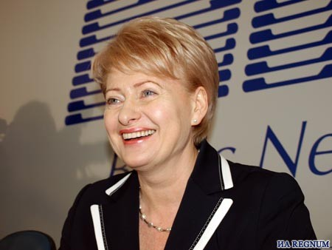

Даля Грибаускайте – президент Литвы

Даля Грибаускайте родилась 1 марта 1956 года в Вильнюсе. В 1975-1976 годах она работала инспектором отдела кадров Госфилармонии Литовской ССР. С 1976 года Грибаускайте училась на вечернем отделении экономического факультета Ленинградского государственного университета имени А. Жданова. Во время учебы она работала на ленинградской меховой фабрике "Рот-Фронт" рабочей и лаборанткой. В 1983 году Грибаускайте окончила университет по специальности "политэкономия". В том же году в ЛГУ ту же специальность получили выпускники дневного отделения экономического факультета Андрей Илларионов и Алексей Кудрин.
В 1983 году Грибаускайте вернулась в Литву и стала ответственным секретарем Академии наук Литвы. С 1983 года по 1990 год она преподавала политэкономию в Вильнюсской высшей партийной школе и заведовала кабинетом сельского хозяйства. В 1988 году в Академии общественных наук при ЦК КПСС в Москве Грибаускайте защитила диссертацию на тему "Взаимосвязь общественной и личной собственности в функционировании личного подсобного хозяйства" и получила степень кандидата экономических наук по специальности "политическая экономия социализма". В 1990 - 1991 годах работала ученым секретарем в Институте экономики в Вильнюсе. В 1991 году Грибаускайте также обучалась по программе для руководителей в Институте международных экономических отношений Джорджтаунского университета в Вашингтоне.
В 1991 году Грибаускайте стала директором европейского департамента министерства международных экономических связей Литвы, а потом возглавляла аналогичное подразделение в министерстве иностранных дел Литвы. В этот период Грибаускайте руководила переговорами, касающимися договора о свободной торговле между Литвой и Евросоюзом.
С 1994 года по 1995 год Грибаускайте была чрезвычайным послом и уполномоченным министром в миссии Литвы при Евросоюзе и одновременно заместителем главного координатора переговоров по согласованию договора о вступлении Литвы в Евросоюз. В 1996 - 1999 годах она работала уполномоченным министром в посольстве Литвы в США.
В 1999-2000 годах Грибаускайте занимала пост вице-министра финансов и руководила переговорами Литвы с Международным валютным фондом и Всемирным банком. С февраля 2000 года она также некоторое время находилась во главе совета директоров литовского государственного Сберегательного банка (Taupomasis Bankas) который в этот период готовился к приватизации. В 2000 году Грибаускайте стала вице-министром иностранных дел. В июле 2001 года она была назначена министром финансов в социал-демократическом правительстве Альгирдаса Бразаускаса и оставалась на этой должности до 2004 года. Отмечалось, что за это время дефицит бюджета Литвы уменьшился с 8,5 до 1,2 процента ВВП.
После того, как Литва присоединилась к Евросоюзу, в начале 2004 года Грибаускайте была делегирована в Еврокомиссию, где сначала занималась культурой и образованием, но уже в ноябре 2004 года стала комиссаром, ответственным за финансовое планирование и бюджет. Работая на этом посту, Грибаускайте приобрела значительную популярность как в Литве, так и за ее пределами. Еще перед назначением газета The Wall Street Journal в 2004 году назвала ее "железной леди" и сравнила с Маргарет Тэтчер. В ноябре 2005 года еженедельник European Voice избрал Грибаускайте "комиссаром года" за усилия по реформированию бюджета ЕС. В 2008 году Грибаускайте была признана "женщиной года" в Литве. При этом она оставалась жестким критиком экономической политики литовского правительства, так что летом 2008 года премьер-министр Гедиминас Киркилас (Gediminas Kirkilas) даже обвинял ее в политиканстве.
26 февраля 2009 года, в первый день регистрации кандидатов на предстоявших выборах президента Литвы, Грибаускайте объявила о своем намерении баллотироваться в качестве независимого кандидата. Выдвижение Грибаускайте связывалось как прессой, так и ею самой с ухудшившейся экономической ситуацией в Литве, приведшей в январе 2009 года к беспорядкам у здания литовского Сейма. В соответствии с правилами Еврокомиссии, с середины апреля Грибаускайте прекратила исполнять обязанности еврокомиссара.
Грибаускайте владеет литовским, английским, русским, польским и французским языками. Имеет черный пояс по карате. Грибаускайте не замужем.

http://www.peoples.ru/state/minister/dalia_grybauskaite

Номер подготовлен координатором
женской (гендерной) фракции РОДП «ЯБЛОКО»
Семёхиной Варварой
yabloko-gender@yandex.ru

Средней Европой в немецком языке называются страны, расположенные между западной и восточной Европой (Польша, Германия, Австрия, Чехия, Словакия и др.)

